Инструкция по работе на Интернет-ресурс Discord

Скачиваем и устанавливаем приложение - https://discordapp.com/download

Далее нужно пройти регистрацию, Для этого заходим в приложение и видим окно с регистрацией
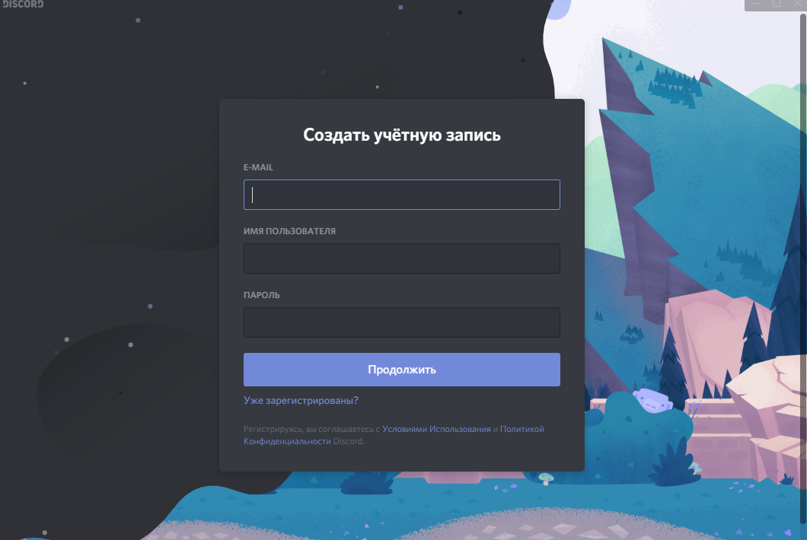

Шаг 1. Подключение к серверу
Для подключения к серверу необходимо пройти по ссылке https://discord.gg/vgKSccN
Или же ввести код приглашения, для этого нужно:
- Нажать кнопку «Добавить сервер» и выбрать «Присоедениться к серверу»
- Ввести ссылку https://discord.gg/vgKSccN

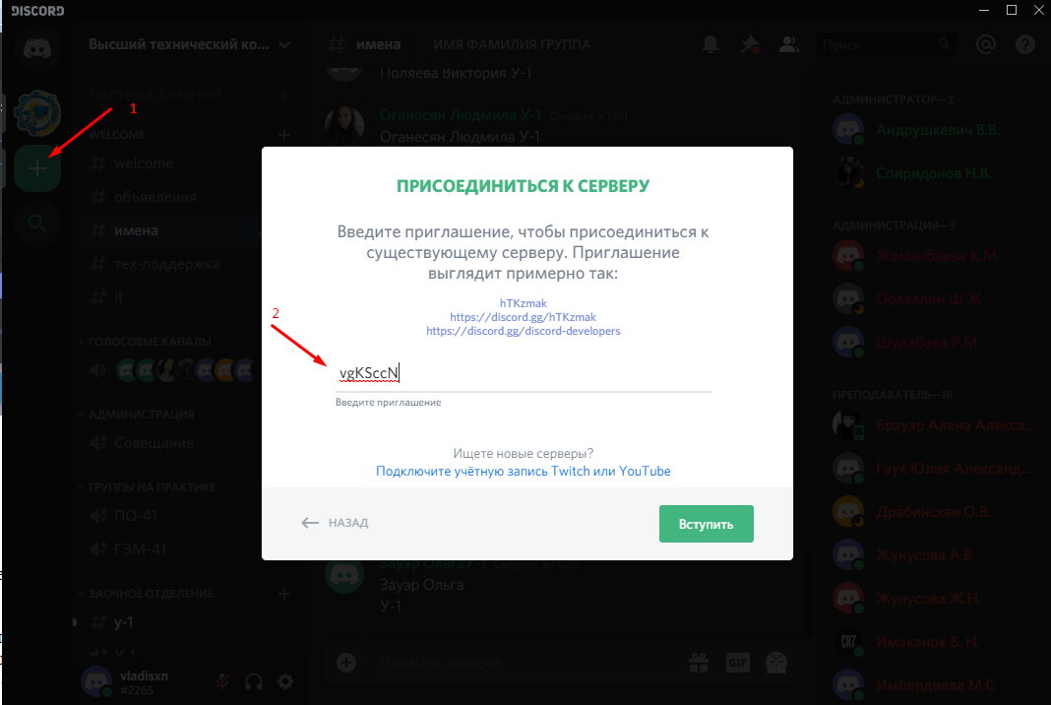

Шаг 2. Идентификация
Для прохождения идентификации (доступа к чатам групп) нужно оставить свои данные в чате #Имена
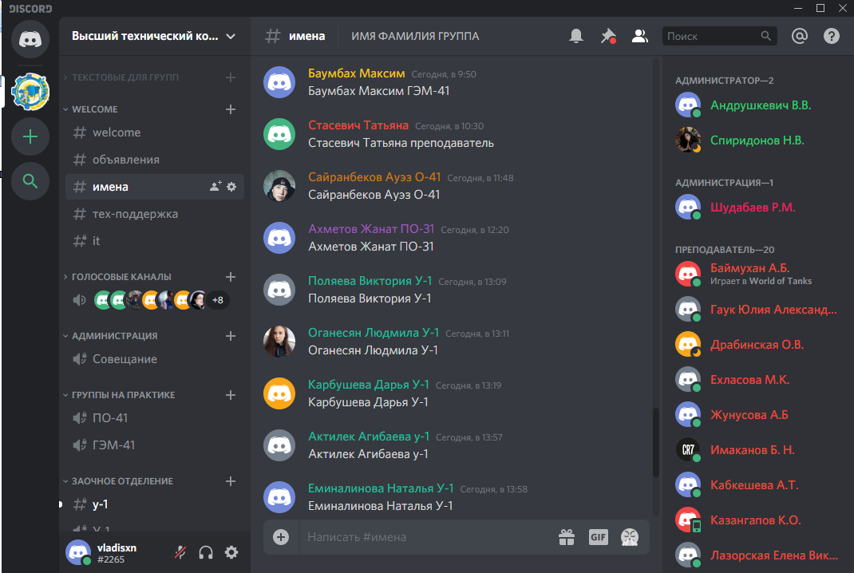
После чего администратор сервера выдаст роль в зависимости от того кем вы являетесь (Студент, преподаватель, родитель).
- Студент- видит голосовой и текстовый чаты только своей группы а так же общие чаты (Объявления, Тех-поддержка и т.д).
- Преподаватель- имеет доступ ко всем чатам (голосовые и текстовые чаты групп). А так же имеет возможность включать\выключать микрофон студентам, закреплять сообщения, демонстрация экрана.
- Родитель- отсутствует любая возможность взаимодействия кроме присутствия на лекциях, прочтение и прослушивания их. По всем возникающим вопросам к преподавателю могут обращаться в личные сообщения.

Шаг 3. Пользование программой

Пары проводятся в голосовом чате группы, для того что бы зайти в голосовой канал нужно найти его в списке и нажать ЛКМ на название канала

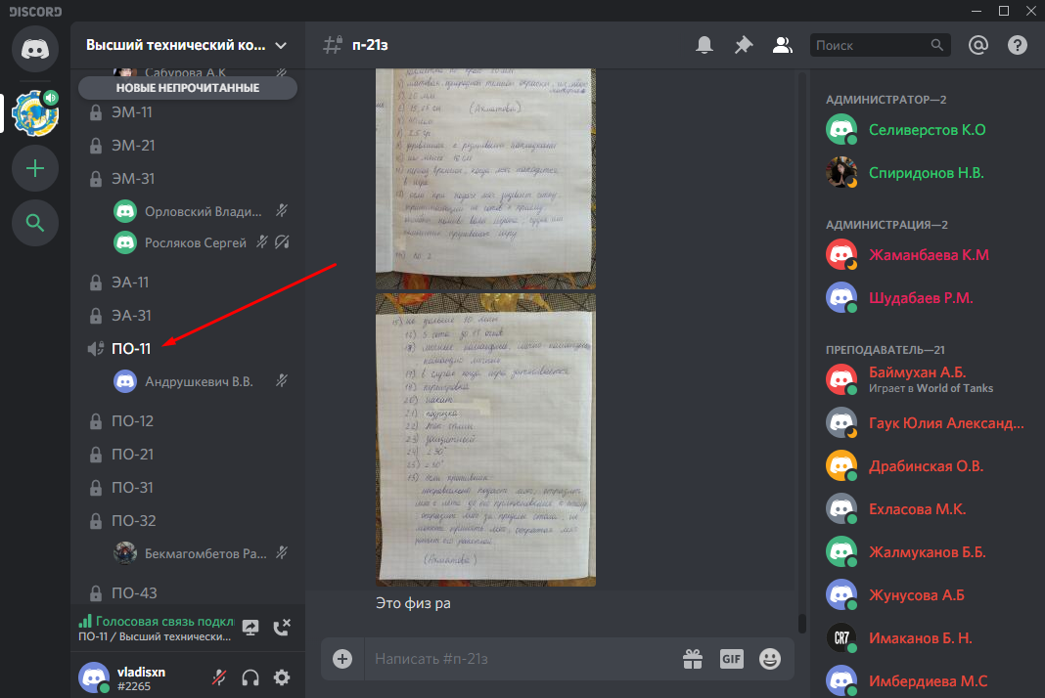

Аналогично и с текстовым чатом: 1) Находим в списке и кликаем по названию канала и переходим к чату (одновременно можно находиться и в голосовом и в текстовом чате). 2) Поле ввода сообщений. 3)Прикрепление файлов
